HỌC VIỆN KỸ THUẬT QUÂN SỰ

**KHOA CÔNG NGHỆ THÔNG TIN**



**BÀI TẬP LỚN**

**PHÂN TÍCH VÀ THIẾT KẾ GIẢI THUẬT**

**THUẬT TOÁN GIẢI BÀI TOÁN MÃ ĐI TUẦN**

**THEO PHƯƠNG PHÁP QUAY LUI**

Sinh viên thực hiện: **Nguyễn Việt Đức**

Lớp: **KHMT17**

Hà Nội, 03/12/2021

HỌC VIỆN KỸ THUẬT QUÂN SỰ

**KHOA CÔNG NGHỆ THÔNG TIN**



**BÀI TẬP LỚN**

**PHÂN TÍCH VÀ THIẾT KẾ GIẢI THUẬT**

**THUẬT TOÁN GIẢI BÀI TOÁN MÃ ĐI TUẦN**

**THEO PHƯƠNG PHÁP QUAY LUI**

Sinh viên thực hiện: **Nguyễn Việt Đức**

Lớp: **KHMT17**

*Mục lục*

1. Bài toán 2

2. Mô tả chi tiết thuật toán 2

2.1 Ý tưởng thuật toán 2

2.2 Phương án nghiệm 3

2.3 Ứng viên 4

2.4 Tính hợp lệ 5

2.5 Cài đặt 6

3. Thực hiện từng bước bài toán 6

3.1 Trên bàn cờ 4x4 6

3.2 Trên bàn cờ 5x5 7

3.3 Trên bàn cờ 6x6 9

4. Viết chương trình 10

5. Đánh giá độ phức tạp của thuật toán theo lý thuyết 11

# 1. Bài toán

• Trên bàn cờ vua, con mã ở vị trí (x0, y0)

• Chỉ ra hành trình để con mã đi qua tất cả các ô, mỗi ô 1 lần.

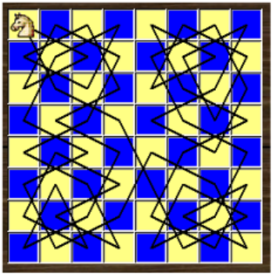

Đây là 1 phương án trên bàn cờ 8x8 khi mã bắt đầu từ ô (1,1)

# 2. Mô tả chi tiết thuật toán

## 2.1 Ý tưởng thuật toán

Ý tưởng **(Thử và Sai)** bài toán mã đi tuần:

**Bước 1**: Đặt ngựa tại vị trí (x0,y0) di chuyển ngựa theo luật cờ vua.

**Bước 2**: Giả sử đã đi được i-1 bước.

**Bước 3**: Xét nước đi thứ i:

-Nếu tìm được 1 nước đi hợp lệ (và ngựa chưa qua lần nào) -> xếp nước đi thứ i của ngựa vào vị trí vừa tìm thấy. Lặp lại bước 3.

-Nếu không tìm được ô hợp lệ -> tìm vị trí phù hợp khác để đặt lại bước đi thứ i-1 của ngựa.

## 2.2 Phương án nghiệm

• Dùng mảng 2 chiều h[x,y] (x=1..N, y=1..N) với qui ước:

h[x,y] = 0 là ô (x,y) chưa có ngựa đi qua.

h[x,y] = k là ngựa đã qua ô (x,y) ở nước thứ k.

• Bài toán trở thành: xác định giá trị mảng h là nước đi của mã trong hành trình đi qua tất cả các ô bắt đầu từ (x0, y0). Khi NxN ô được đi qua ta có 1 phương án (nghiệm) thể hiện cách đi của mã.

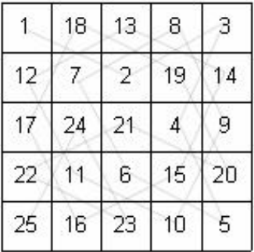

Ví dụ một phương án để mã đi tuần trên bàn cờ 5x5 bắt đầu từ ô (1,1)

## 2.3 Ứng viên

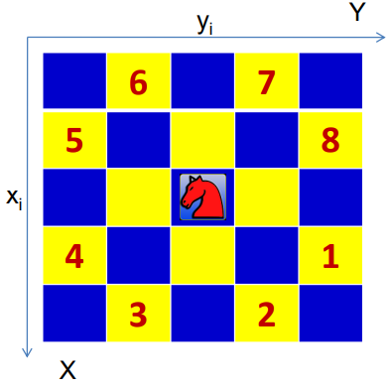

• Tại bước i:

– Vị trí mã đang đứng là (xi, yi)

– Theo luật cờ vua mã có thể di chuyển tới nhiều nhất là 8 ô.

– Tọa độ 8 vị trí so với vị trí hiện tại (xi, yi) lần lượt là:

(xi+1,yi+2), (xi+2,yi+1), (xi+2,yi-1), (xi+1,yi-2)(xi-1,yi-2), (xi-2,yi-1), (xi-2,yi+1), (xi-1,yi+2)

• Tại bước i:

– Dùng mảng a[1..8] mô tả sai khác tọa độ X so với xi, theo trên ta có:

a=(1,2,2,1,-1,-2,-2, -1)

– Dùng mảng b[1..8] mô tả sai khác tọa độ Y so với yi , theo trên ta có:

b=(2,1,-1,-2,-2,-1,1,2)

## 2.4 Tính hợp lệ



• Tại bước i

– Vậy ứng viên của bước i+1 được xác định tại tọa độ

(xi+a[k],yi+b[k]) với k=1,…, 8

• **Tính hợp lệ**:

– Ứng viên tại tọa độ (xi+a[k],yi+b[k]) với k=1,..., 8 được chấp nhận nếu **h[xi+a[k],yi+b[k]] = 0**.

– Ngoài ra (xi+a[k],yi+b[k]) phải **nằm trong bàn cờ**

## 2.5 Cài đặt

**Try(i, x, y):**

**for(k = 1; k <= 8; k++)**

**{**

**u = x + a[k];**

**v = y + b[k];**

**if (1 <= u, v <=n && h[u][v] == 0)**

**{**

**h[u][v] = i;**

**if (i < n*n)**

**Try(i+1, u, v);**

**else**

**xuat_h(); //In ma trận h**

**h[u][v] = 0;**

**}**

**}**

# 3. Thực hiện từng bước bài toán

## 3.1 Trên bàn cờ 4x4

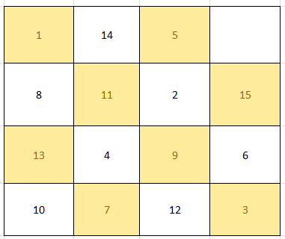

Vì bước 1, 2 là cố định, sau rất nhiều lần quay lui và trở lại bước 2 vẫn không tìm được lời giài của bài toán.

Kết luận: không có đường đi thỏa mãn.

(Tham khảo)Định lí Schwenk: Cho bàn cờ m × n bất kỳ với m ≤ n. Không có hành trình đóng nào của quân mã nếu một trong ba điều kiện dưới đây xảy ra:

m và n đều lẻ.

m = 1, 2, hoặc 4; n khác 1.

m = 3 và n = 4, 6 hoặc 8.

## 3.2 Trên bàn cờ 5x5

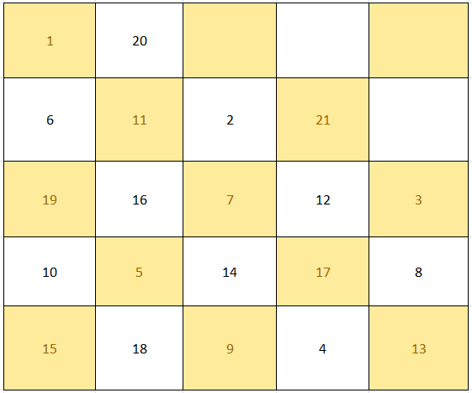

Quay lui đến bước 7:

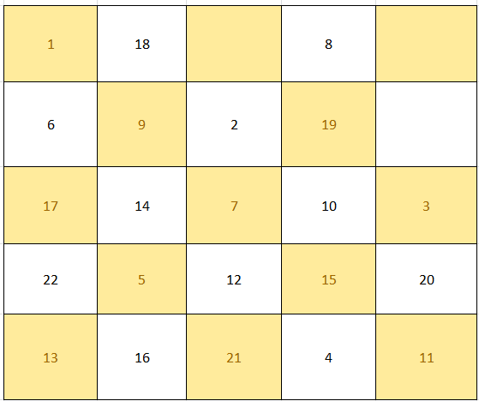

Quay lui đến bước 9

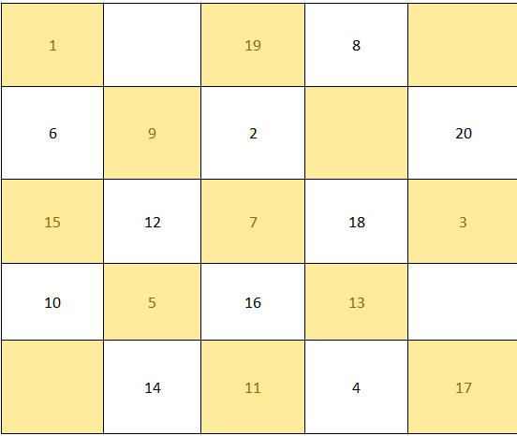

Quay lui đến bước 11:

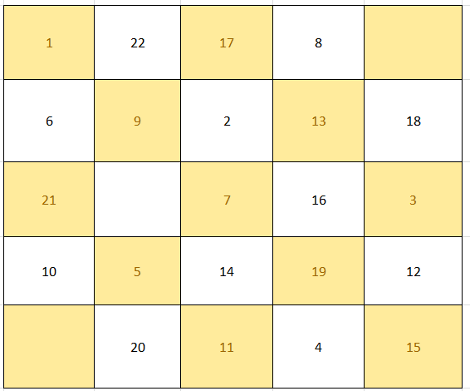

Quay lui đến bước 13

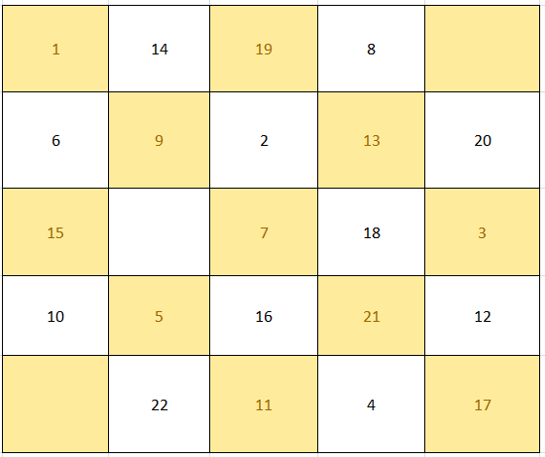

Quay lui đến bước 15:

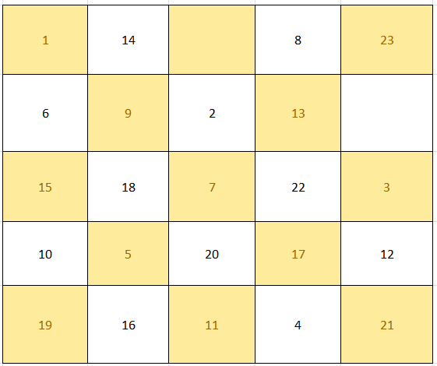

Quay lui đến bước 17:

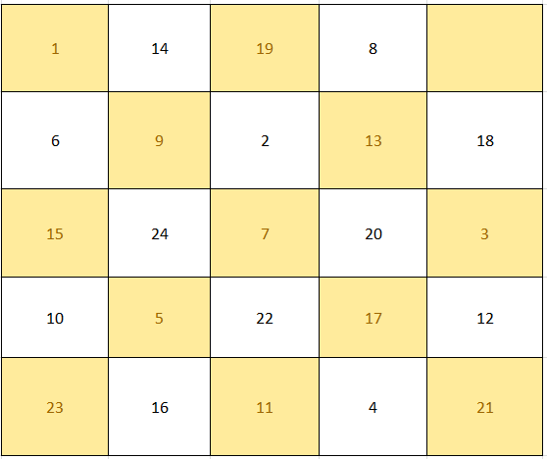

Quay lui đến bước 19:

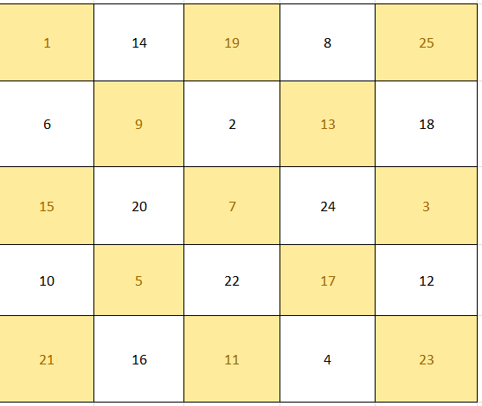

## 3.3 Trên bàn cờ 6x6

Tương tự trải qua rất nhiều bước quay lui, kết quả cuối cùng của bài toán là:

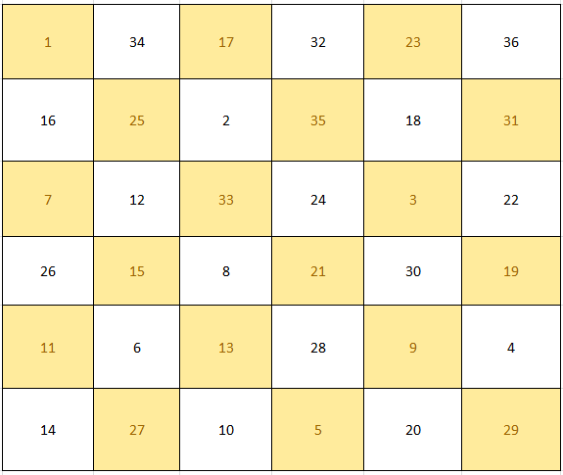

# 4. Viết chương trình

#include <iostream>

#define N 5

using namespace std;

int dx[]={1,2,2,1,-1,-2,-2,-1};

int dy[]={2,1,-1,-2,-2,-1,1,2};

int h[N][N];

int count =0;

void init()

{

int i,j;

for(i = 0; i < N; i++)

{

for (j = 0; j < N; j++)

{

h[i][j] =0;

}

}

}

void res()

{

int i, j;

for(i = 0; i < N; i++)

{

for(j = 0; j < N;j++)

{

cout<<h[i][j]<<"\t"; // \t = space

}

cout<<"\n";

}

cout<<"\n";

}

void Try(int i, int x, int y)

{

int u, v, k;

for(k = 0; k < 8; k++)

{

u = x+dx[k];

v = y+dy[k];

if((u >= 0) && (v >= 0) && (u <= N - 1) && (v <= N - 1) && (h[u][v] == 0))

{

h[u][v]=i;

if(i < N * N)

{

Try(i + 1, u, v);

}

else

{

cout<<"Cach thu "<< ++count <<":"<<endl;

res();

}

h[u][v] =0;

}

}

}

int main()

{

init();

h[0][0]=1; //vi tri dau tien tai vi tri 0-0 duoc danh dau la 1

Try(2,0,0); //buoc thu 2 tinh tu vi tri dau tien 0, 0

if(count == 0)

{

cout<<"Khong ton tai cach di thoa man";

}

}

# 5. Đánh giá độ phức tạp của thuật toán theo lý thuyết

Có n^2 ô và với mỗi ô, có tối đa 8 ứng viên có thể lựa chọn, vì vậy độ phức tạp trường hợp xấu nhất là O(8^(n^2))